07.05.2020 – kl. VIII – zdalne nauczanie - matematyka

Przerabiamy lekcję – Dwusieczna kąta (podręcznik str.218-220)

Na tej lekcji nauczysz się, czym jest dwusieczna kąta oraz jej konstrukcji.

Przeanalizuj ze zrozumieniem temat w podręczniku oraz poniższą konstrukcję, a następnie postaraj się samemu wyznaczyć dwusieczną kąta. Narysuj dowolny kąt i podziel go dwusieczną kąta na dwie równe części. Następnie narysuj kolejny kąt i podziel go na cztery równe części. Powodzenia
Konstrukcja dwusiecznej kąta – to podział kąta na pół, czyli dwie równe części(dwa kąty przystające). Do zbudowania tej konstrukcji należy przygotować linijkę oraz cyrkiel.
Krok 1
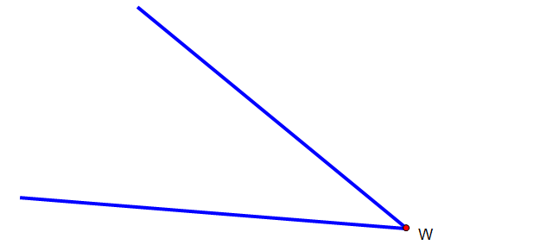
Krok 2
Z wierzchołka kąta W dowolną rozwartością cyrkla kreślimy łuk, do przecięcia się z ramionami kąta. Przecięcia się łuku i ramion kąta możemy oznaczyć punktami A i B.
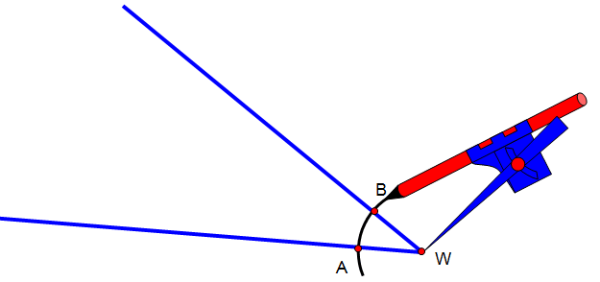

Krok 3
Z otrzymanych punktów A i B tą samą rozwartością cyrkla kreślimy dwa łuki do przecięcia wewnątrz kąta.
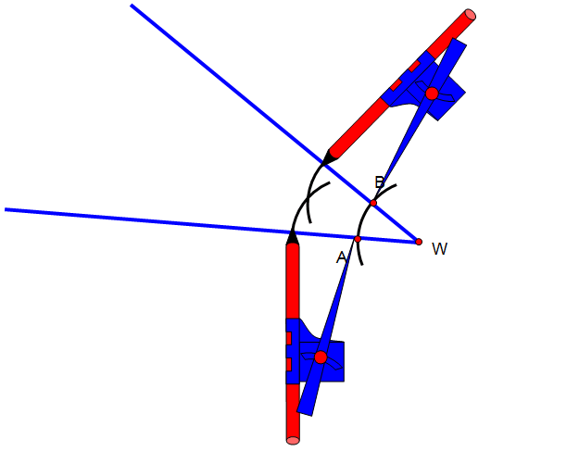
Krok 4
Łączysz wierzchołek W z punktem przecięcia się łuków wewnątrz kąta. Otrzymana półprosta jest dwusieczną kąta.
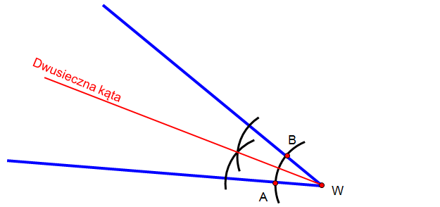

W zrozumieniu tematu i nauczeniu się tej konstrukcji pomocny będzie materiał zawarty pod poniższymi linkami:
- https://www.youtube.com/watch?v=BceqNvsE_K4
- https://www.youtube.com/watch?v=QXUUXwlpzTM

- Materiał dodatkowy podstawowe konstrukcje:
https://www.youtube.com/watch?v=imAfyYi1UiA

